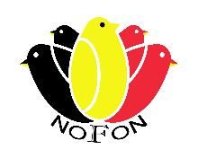 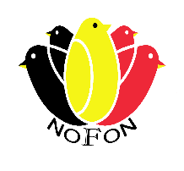 AIDEZ COMME BENEVOLE NOFON Belgian Championship à GC Klein Boom à Putte
FORMULAIRE BENEVOLE
NOFON Belgian Championship 2023
LES TACHES A FAIRE |  |  |  |  |  |  |  |  |  |  |  | VENTE D’OISEAU
Jour et date | Taches |  |  |  |  |  |  | Avant-midi |  | Après midi |  | Avant-midi |  |  | Après midi
Lundi le 11 dec. | Apporter les matériaux
Mardi le 12 dec. | Mettre les étagères
 | Mettre les numéros de séries
Mercredi le13 dec. | Mettre les numéros de séries
 | Table d’inscription
 | Enlogement de 14h00 à 21h00
 | Service cafétaria
Jeudi le 14 dec. | Apporter les oiseaux au jugement
 | Controle de bagues
 | Replacer les oiseaux controlés
Vendredi le15 dec. | Réaménagement de la salle/divers
Samedi le 16 dec. | Service cafétaria
 | Librement disponible
 | Vente d’oiseaux
Dimanche le 17 dec. | Service cafétaria
 | Vente d’oiseaux
 | Délogement à partir de 17h00
Lundi le 18 dec. | Achever et transfert du materiaux
Nom: |  |  |  |  |  |  |  |  |  |  | Prènom:
Rue: |  |  |  |  |  |  |  |  |  |  | Numéro.:
Code postale: |  |  |  |  |  |  | Commune:
Membre du club:
Numéro téléphone: |  |  |  |  |  | Adres mail:
Numéro Nationale:
Veuillez indiquer dans le tableau en plaçant un signe X le(s) jour(s) précédent(s) et l'(les) après-midi où vous viendrez apporter votre aide :
Vous êtes également disposé à apporter votre aide pour des travaux autres que ceux spécifiés en cas d'insuffisance de main-d'œuvre.
Les bénévolles doivent s'inscrire pour chaque jour de présence.
Veuillez renvoyer ce formulaire dûment complété avant le 30 novembre 2023 à.
Jack Bloemen Beemdstraat 92 à 3670 Oudsbergen. tel : 0470.12.39.49
Mail :onder-voorzitter@kbof.be
(Si les circonstances vous empêchent de vous rendre au rendez-vous fixé, n'oubliez pas d'en informer le secrétaire) Veuillez également indiquer votre numéro national (ce numéro figure au verso de votre carte d'identité). (par exemple 37.12.14-333.45)
Handtekening: |  |  |  |  |  |  |  |  | Datum:

